Fallstudie - Fred Brant
Lesen Sie die vollständige Studie: https://www.erasmusplus.org.uk/stories/leicester-college
Leicester gehört zu den 10% der benachteiligsten Gemeinden Englands; jeder dritte lebt in einem bildungsbenachteiligten Umfeld (Leicester City Council, 2016). Das Leicester College hat sich als Ziel gesetzt, durch ein internationales Praktikum erfahrungsorientiertes Lernen anzubieten. Die Zielgruppe sind junge Menschen, die nie die Chance hatten, zu reisen.
Durch das ‘Electrical Maintenance Experience’ und ‘Leicester College Construction’ Key Action 1 Mobilität für Berufs- und Ausbildungsprojekt (VET), hat das College junge Lernende rekrutiert, um eine vier- bis sechswöchige Erfahrung in Sevilla, Spanien zu erleben. Diese Zeit werden sie in lokalen Unternehmen verbringen, um ihr Wissen und ihre Fähigkeiten bezüglich zu verbessern und sich besser auf das Arbeitsleben vorzubereiten.
Fred Brant studierte gerade sein „Level 2“ in Elektroinstallation. Er nahm an dem Praktikum in Sevilla teil und sicherte sich eine Lehre nach seiner Erasmus+ Erfahrung.
Fred fühlte sich durch die Auslandserfahrung selbstständiger. Fred erzählte, dass seine zukünftigen Arbeitgeber beim Bewerbungsgespräch „großes Interesse am Praktikum in Sevilla zeigten. Es war ein hervorragender Start für das Gespräch“. Fred würde das Praktikum jedem empfehlen und ist heute sehr froh darüber, dass das College ihm den nötigen Anschub gegeben hat. „Das College hilft dir wirklich, voranzukommen; Neil findet immer die besten Optionen für dich“.
In Spanien arbeitete er an verschieden Techniken und neuen Fähigkeiten und gab Englischunterricht für die lokalen Bewohner. Für ihn stellte die Sprachbarriere kein Problem dar, im Gegenteil, es war eine seiner Lieblingsherausforderungen während des Praktikums. Sein oberster Rat wäre es immer, mehr Spanisch zu lernen. Der Praktikumskoordinator Neil bestärkte die Teilnehmer, sich eine Sprachlern-App herunterzuladen, bevor sie nach Sevilla gingen und gab ihnen eine Liste mit wichtigen Spanischvokabeln mit, die sie gebrauchen könnten. Aber, wie Fred bemerkte: „Um eine Sprache zu lernen, ist es immer besser, mit den Menschen zu sprechen, als eine App zu nutzen.“
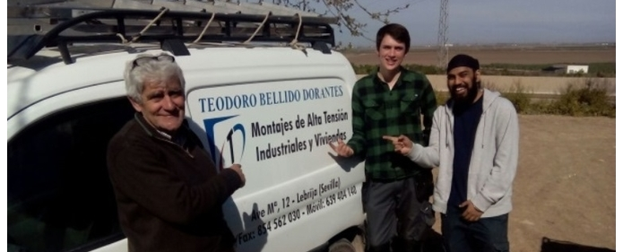
Andere Teilnehmer haben ebenfalls viel mitgenommen. Khaleem Mohamed meint: “Eine der wichtigsten Erfahrungen war es, in einem fremden Land zu sein und zu sehen, wie die Menschen dort an elektrischer Arbeit herangehen und wie die Arbeit ausgeführt wird. Das hat mir die Bestätigung gegeben, dass ich solche Arbeit später machen möchte. Es war eine hervorragende Gelegenheit, neue Menschen zu treffen, mit ihnen zu interagieren, das Land besser kennenzulernen und mein Spanisch zu verbessern. Es hat mir sozial und beruflich geholfen, da ich an Selbstvertrauen gewonnen habe und meine Kommunikationsfähigkeiten, meine Pünktlichkeit und meine Zuhörfähigkeiten verbessert habe.“
Ein anderer Teilnehmer, der „electrical maintenance“ studierte und der während der Zeit auf dem Leicester College kaum gesprochen hatte, kam wie verwandelt zurück. Nach Sevilla war er ein kommunikativer und selbstbewusster junger Mann.
Ein weiterer Teilnehmer war ebenfalls nach der Erfahrung in Sevilla nicht wiederzuerkennen: Früher fiel er des Öfteren wegen schlechter Arbeitshaltung auf und ihm drohte ein Rauswurf aus seinem Kurs. Heute ist er motiviert und ein Musterbeispiel für die anderen Lernenden.
Fragen:
1. Welche Art von jungen Auszubildenden nahmen am VET Mobilitätsprojekt in Sevilla teil?
2. Welche Fähigkeiten und Erfahrungen erlernten Fred, Khaleem und die anderen zwei durch ihren Aufenthalt in Sevilla?
3. Inwiefern tragen diese Erfahrungen und neuen Fähigkeiten zur zukünftigen Entwicklung der vier Teilnehmenden bei?

